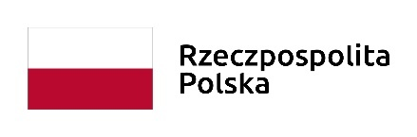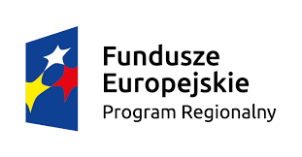

Załącznik nr 19 do Ogłoszenia o naborze wniosków o dofinansowanie na projekty realizowane przez podmioty inne niż LGD w ramach Regionalnego Programu Operacyjnego Województwa Kujawsko-Pomorskiego na lata 2014-2020.

Lubicz, 18 maja 2018r.

Numer konkursu nadany przez Instytucję Zarządzającą RPO WK-P:
Nr RPKP.07.01.00-IZ.00-04-196/18
Numer konkursu nadany przez LGD: 4/2018

OŚWIADCZENIE
o zobowiązaniu do utworzenia miejsca pracy w okresie trwałości projektu
w zakresie Typu projektu SzOOP: Wspieranie tworzenia i rozwoju małych inkubatorów przedsiębiorczości poprzez dostosowanie istniejących budowli do pełnienia funkcji inkubatora i wsparcie usług świadczonych przez inkubator na obszarze wiejskim objętym Lokalną Strategią Rozwoju Lokalnej Grupy Działania „Podgrodzie Toruńskie” przez „Tworzenie i rozwój małych inkubatorów przedsiębiorczości.

Imię i nazwisko/ Nazwa
(podmiotu ubiegającego się o dofinansowanie)
Adres
(podmiotu ubiegającego się o dofinansowanie - zgodnie z wnioskiem o dofinansowanie)
Seria i numer dowodu tożsamości Wnioskodawcy/
osób upoważnionej do reprezentowania Wnioskodawcy
(podmiotu ubiegającego się o dofinansowanie)

Oświadczam, że w ramach realizacji projektu zobowiązuję się do zatrudnienia pracownika na podstawie umowy o pracę lub spółdzielczej umowy o pracę w okresie trwałości projektu.

Liczba nowo utworzonych miejsc pracy w wyniku realizacji projektu  (w przeliczeniu na pełne etaty średnioroczne) | …………………………………..

………………………… ….………………………………
Miejscowość, data Podpis Wnioskodawcy

